Hej 2x- Ke.

**Faglige mål: Formelmasse, molarmasse og stofmængde**

Læslektie hjemme: K1 (gul) pdf (Kap 6): side 102-105 mf. (til Molar masse).

1. **del af lektion:**

Vi samler op på opgaven Tænk-selv 4-15 sammen på klassen.

1. **Introduktion til begreberne formelmasse og molarmasse**:

I dag skal I se en lille film en anden kemilærer i gymnasiet har lavet:

**Film** **(10:21)** med Introduktion til begreberne formelmasse i unit og molarmasse i g/mol

<https://www.youtube.com/watch?v=6C1CSb41r6E&feature=emb_rel_pause>

Filmen gennemgår hvad vi forstår ved formelmasse og molarmasse og hvordan vi beregner disse ud fra det periodiske system. Stofmængdebegrebet defineres og der forklares om ækvivalente mængder.

Vi fortsætter med denne film efter at have afklaret spørgsmål.

**Introduktion til stofmængde (6:41):**

<https://www.youtube.com/watch?v=4d1g598t53w>

Filmen forklarer hvordan 1 mol er defineret og kommer frem til sammenhængen mellem masse, molarmasse og stofmængde.

**Fælles:** Vi arbejder med et arbejdsark om begreberne:” Kort repetition af begreberne fra mængdeberegning” (vedlagt som pdf-fil også - I får den i papir) samt Tænk-Selv 6-3.

**Elevarbejde: Dernæst skal du lave een** Quiz: fra gymnasiekemi.com

<https://www.gymnasiekemi.com/c7.html>

I skal gå ind på den quiz der findes på linket ovenfor (quiz er under film - I skal ikke se filmen) og lave de 2 quiz om **stofmængde** og **molarmasse**. I skal ikke lave de andre!! - det gør vi en anden gang, når vi har lært mere. Hvis du får fejl så prøv igen.

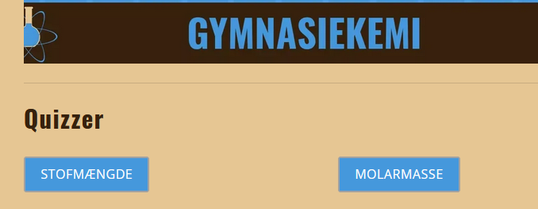

Som afslutning skal du lave **Opgave 3 s.114. og Opgave 5 a, b og c** (d og e er ekstra).Du kan tjekke dine svar med facitlisten.

**Ny læselektie:** De nye begreber du har hørt om står i **Kend Kemien 1 (gul) s. 104-106**. Læs disse sider, som gennemgår stofmængde, masse og molarmasse, som du så i de 2 film.